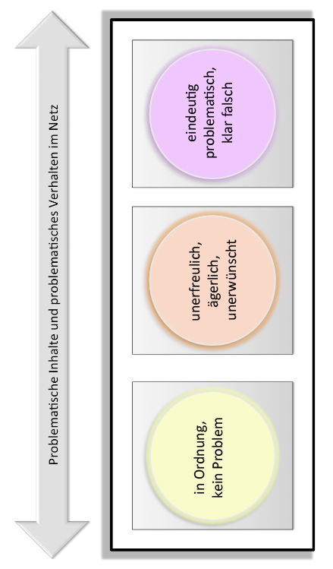
Arbeitsblatt_HANDY_05 – Ampelgrafik für problematisches Verhalten

